一 中间件程序的配置 1
1 web service 配置 1
2 http 文件服务器 配置 8
3 FTP服务器 配置 11
二 PDA终端程序的配置 15
1 序列号生成器(PDA_GUID_Generator) 15
2 环境设置程序(OrderDishSetting) 15
三 后台管理程序的配置 16
1 后台管理主程序 16
2 后台厨房控制程序 17

无线点菜系统是由只要PDA终端程序、后台管理程序、中间件程序组成（系统详细架构参见设计说明书）。

操作前提:
- donet框架安装完毕
- 断网的状态下点击安装
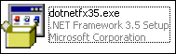、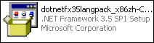
直到安装成功退出。
②数据库安装调试完成
1. 点击安装

安装配置项中一页选择 “混合模式”登录并且设置”sa”帐户的密码（本Demo的为”123456”）,其他一般为默认并点下一步即可。
2.点击安装
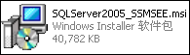
一般直接点下一步即可。
3.将数据库文件置于C:\Program Files\Microsoft SQL Server\MSSQL.1\MSSQL\Data

开始菜单->程序->Microsoft SQL Server 2005->SQL Server Management Studio Express
并以”sa”的身份登录(若登录提示不成功，也可以暂时以windows身份登录)
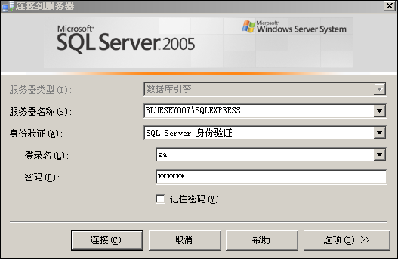
4.在数据库节点上右键“附加”
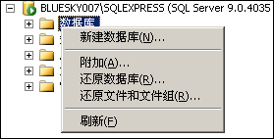
5.点击“添加”按钮，并寻找并点击LTOD.mdf，确定
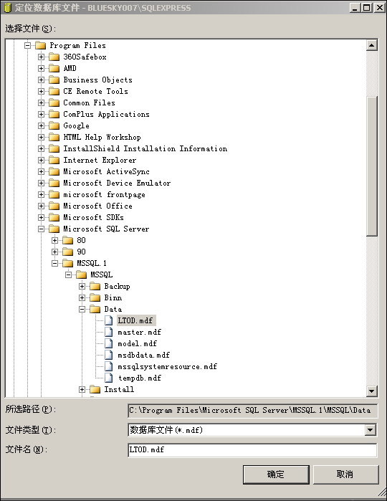
6.点击“确定”完成添加。
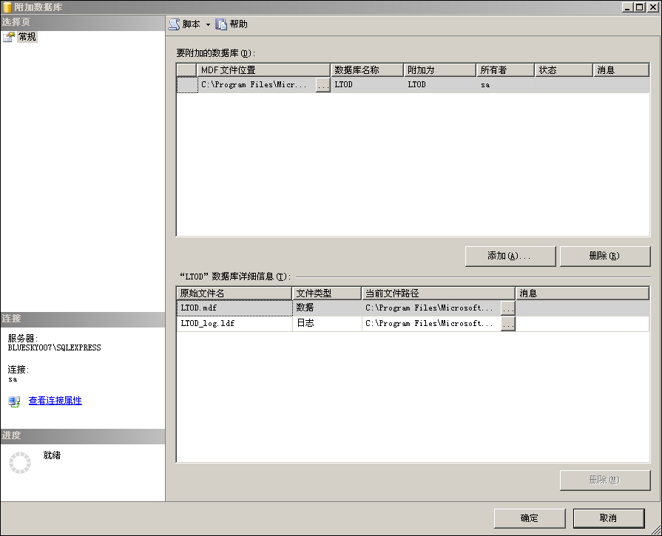
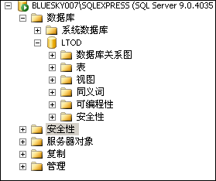
7.确保 “计算机管理->服务” 中下图的几个服务处于 “自动”和“已启动”状态
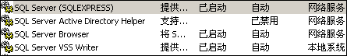
8. 开始菜单->程序->Microsoft SQL Server 2005->配置工具-> SQL Server 外围应用配置器
点击“服务和连接的外围应用配置器”
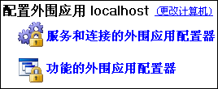
远程连接节点中，选择“同时使用TCP/IP和named pipes“。
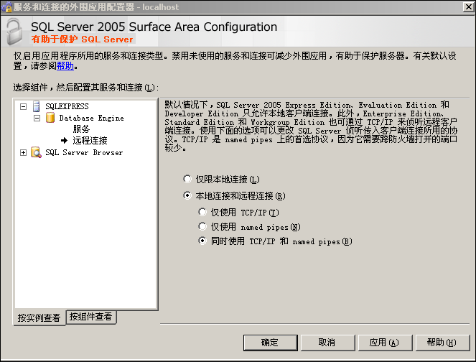
9.重启计算机。

一 中间件程序的配置
可能读者会提问，配置中间件这么复杂，不用他行不行。事实上不使用中间件完全是有可能的，后台管理程序对应的数据操作和显示完全是写于程序内部，也就是说直接终端调用数据库。好处当然显而易见，快速、便捷、易维护（不仅方便我调试，而且数据调用是直连，没有中间节点，效率更高）；缺点也很严重，如果一些别有用心的人故意捣乱，或者程序被反汇编破解了，很可能破坏系统运行的一致性（人员的越权操作等等）。不管怎么样，当前的处理是以可行性为前提，保证这样做是可行、能实现、能运作的。

- web service 配置
web service 安装配置要经过几个步骤：
①检查IIS是否安装，弱无安装，在“控制面板”中的“添加或删除程序”中的添加IIS组建
②在IIS组建中添加web service的站点
③配置该站点
④在网页中验证配置情况
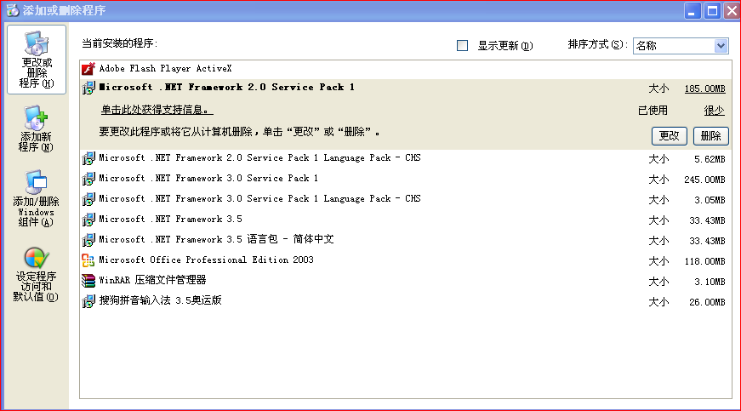
图1.1 进入添加与删除程序

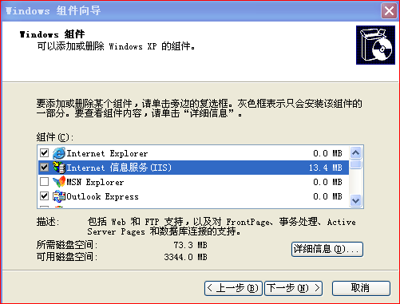
图1.2 勾上IIS信息服务选项

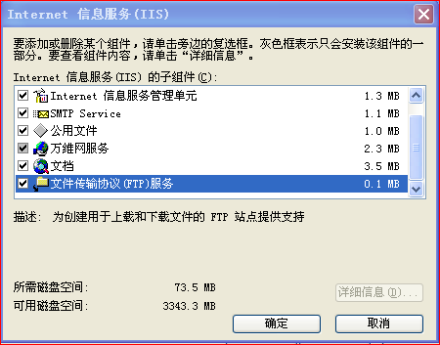
图1.3 勾上IIS详细信息中的FTP服务

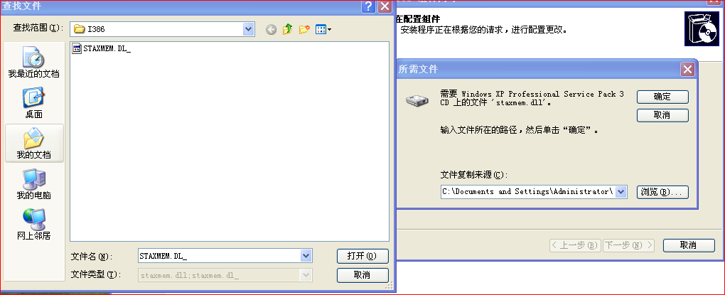
图1.4 选择IIS安装文件

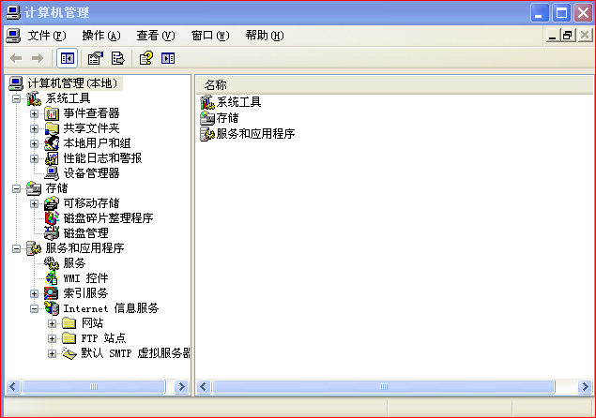
图1.5 进入计算机管理

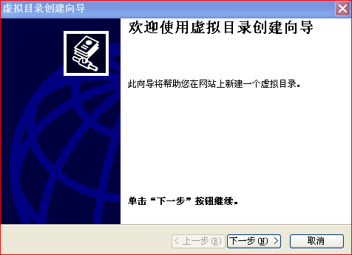
图1.6 IIS的默认网站下新建”虚拟目录”

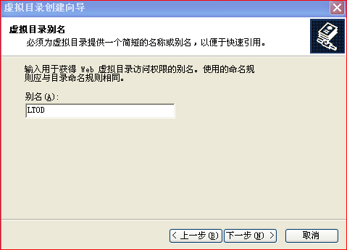
图1.7 填写目录别名，可以任意，要求与PDA终端设置一致

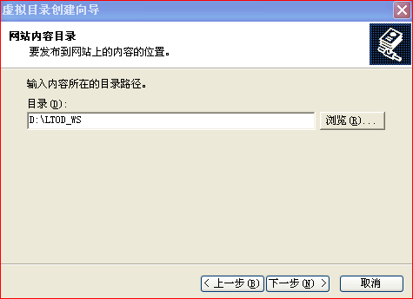
图1.8 指定web service 发布包目录
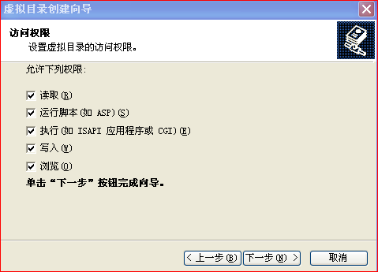
图1.9 权限设置

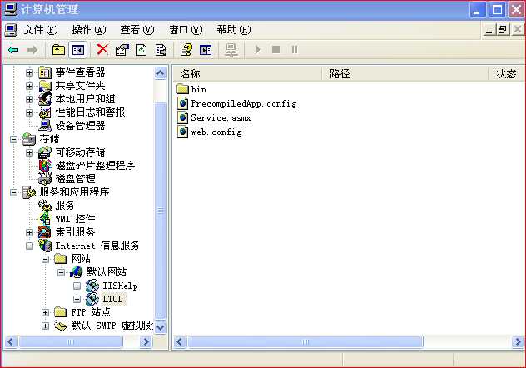
图1.10 配置完成的IIS站点

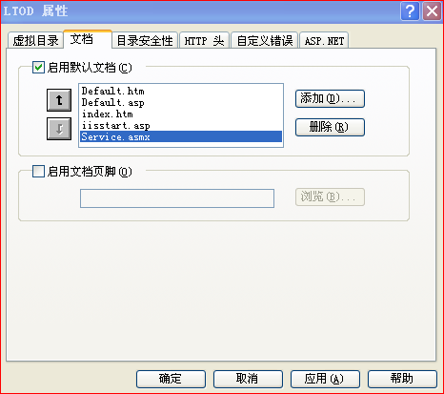
图1.11 LTOD站点的文档页添加Service.asmx
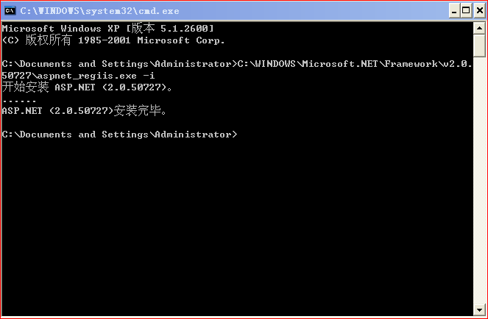
图1.12 输入C:\WINDOWS\Microsoft.NET\Framework\v2.0.50727\aspnet_regiis.exe –i 注册IIS服务
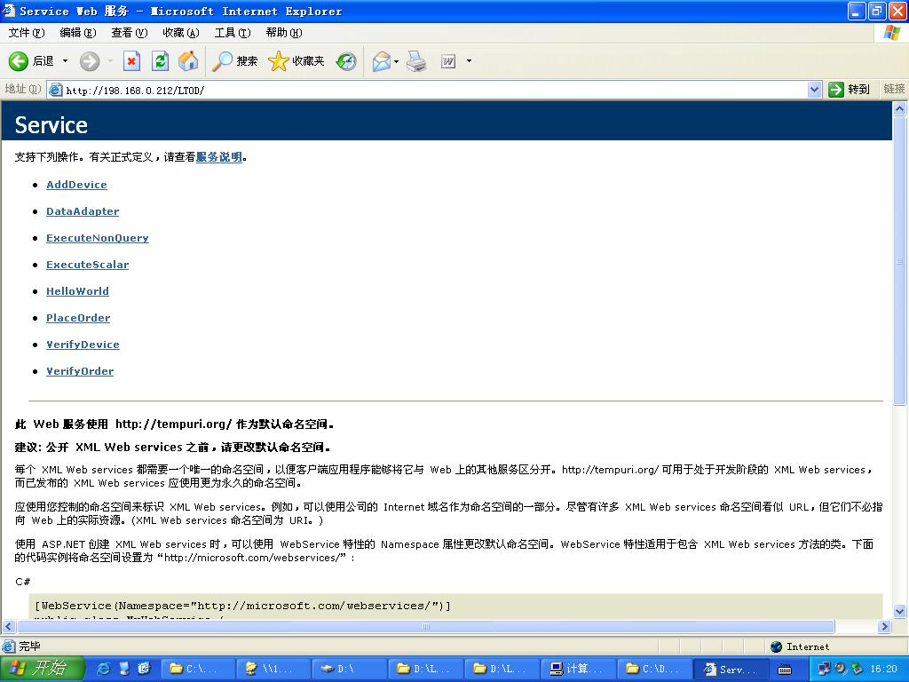
图1.13 测试 已发布的web service

2 http 文件服务器 配置
http文件服务器 安装配置要经过几个步骤：
- 在IIS组建中添加新的站点
- 配置站点
- 网页中验证配置情况
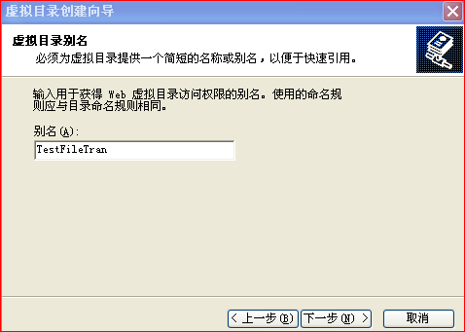
图2.1 IIS的默认网站下新建”虚拟目录” TestFileTran,可以任意，要求与PDA终端设置一致

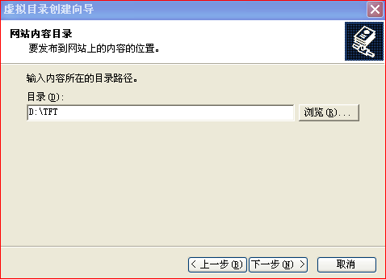
图2.2 文件服务器的目录，要求与后面的FTP设置的目录一致
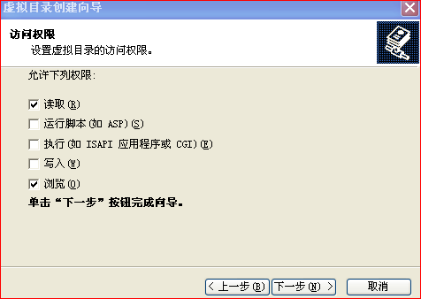
图2.2 权限设置
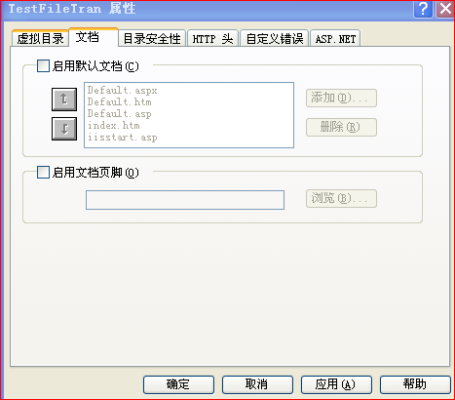
图2.3 TestFileTran站点的文档页 取消 ”启用默认文档”
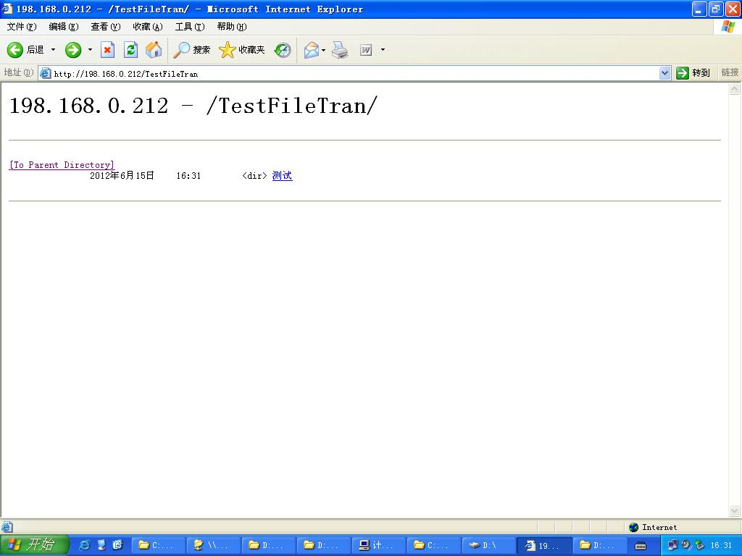
图2.4 测试

3 FTP服务器 配置
http文件服务器 安装配置要经过几个步骤：
①在IIS组建中添加新的站点
②配置站点
③网页中验证配置情况
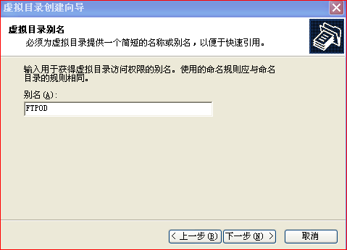
图3.1 在默认的FTP站点下新建”虚拟目录” FTPOD,该名称可以任意，并要求与后台管理程序的FTP配置一致

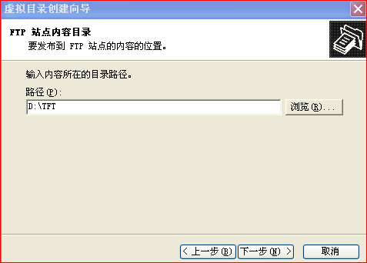
图3.2 指向的目录路径，要求与前面的http文件服务器的站点路径一致
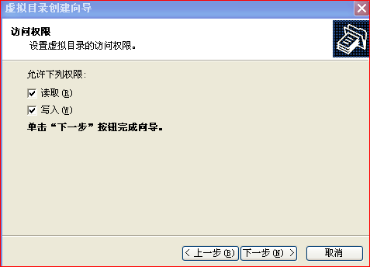
图3.3 勾上 “读取”和“写入”权限

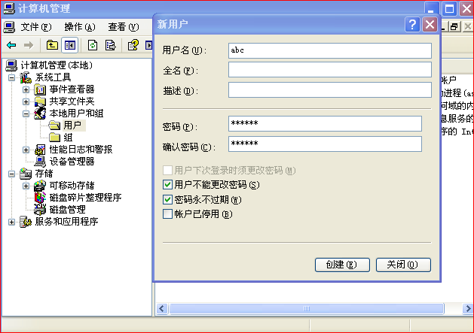
图3.3新建 ”新用户”，用于配置目录的访问性
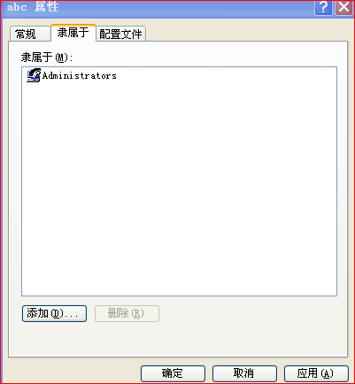
图3.4给予可以创建本地文件的用户组

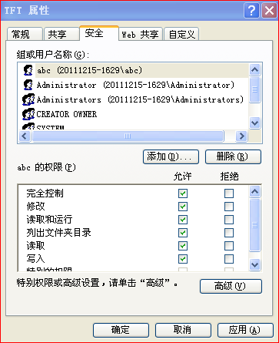
图3.5 对应的TFT文件夹的安全性设置，添加新用户，并给予完全控制的权限

二 PDA终端程序的配置

1 序列号生成器(PDA_GUID_Generator)
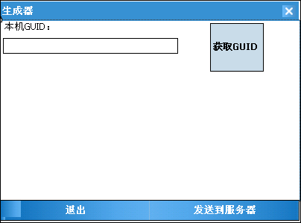
图4.1 PDA_GUID_Generator
操作步骤:
①点击”获取GUID”按钮，文本框将出现40位本机唯一的序列号
②点击”发送到服务器”,确认提示后将上传本机的序列号到数据库服务器
③后台管理程序中“终端管理”根据序列号启用对应的设备，该PDA就能正常访问中间件服务器和数据库服务器

2 环境设置程序(OrderDishSetting)
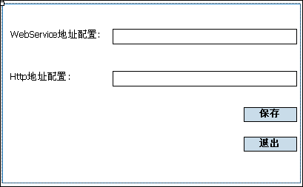
图5.1 OrderDishSetting

操作步骤:
①录入更新对应的配置值
②点击”保存”,程序将验证录入的格式是否正确，正确则保存，不正确则不保存

三 后台管理程序的配置

1 后台管理主程序
操作步骤:
①点击登录界面的”服务器设置”按钮
②设置界面中输入相应的项，并点击“保存”
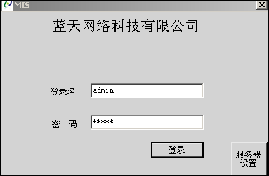
图6.1 进入界面

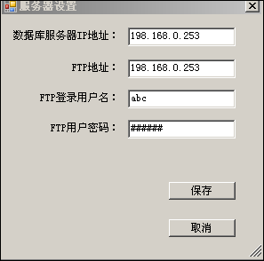
图6.2 设置界面

2 后台厨房控制程序
操作步骤:
①输入”数据库IP地址”,点击”打开” 或“关闭” 按钮

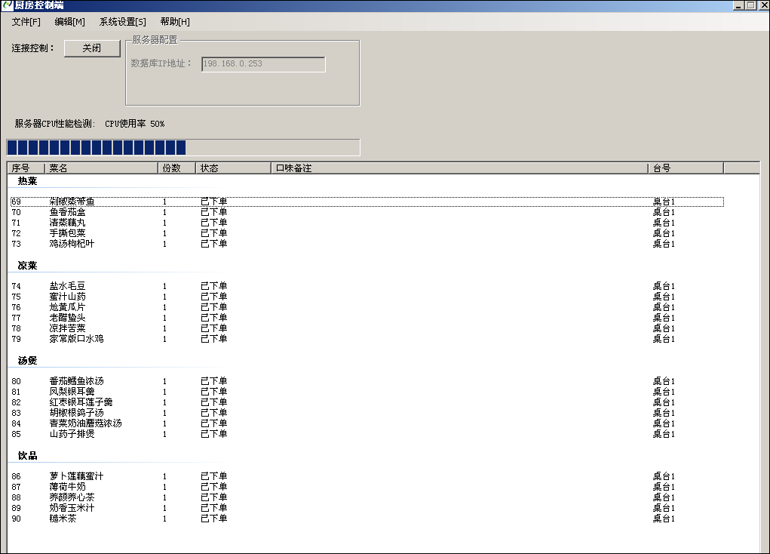
图7.1 设置界面

